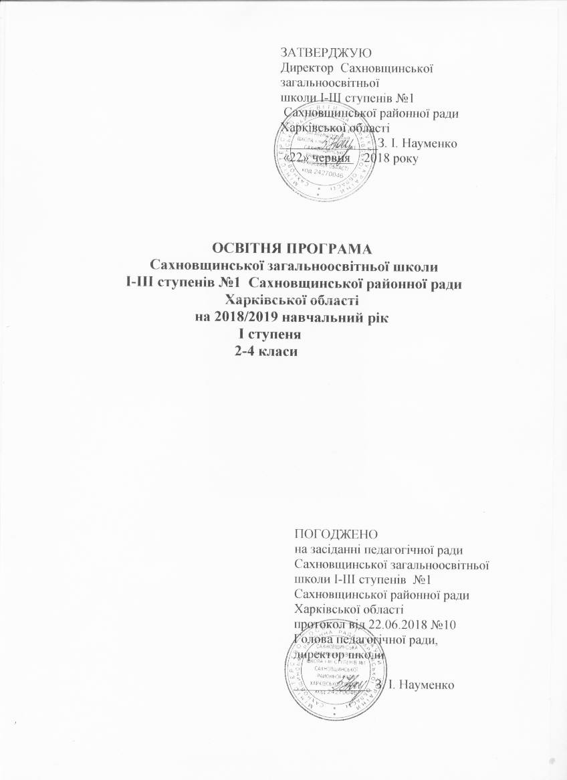

Освітня програма
Сахновщинської загальноосвітньої школи І-IIIступенів №1
Сахновщинської районної ради Харківської області
на 2018/2019 навчальний рік
2-4 класи

Освітня програма Сахновщинської загальноосвітньої школи І-III ступенів №1 Сахновщинської районної ради Харківської області (далі – Освітня програма)розроблена на виконання Закону України «Про загальну середню освіту» та постанови Кабінету Міністрів України від 20 квітня 2011 року № 462 «Про затвердження Державного стандарту початкової загальної освіти», затвердженого постановою Кабінету Міністрів України від 21 серпня 2013 року № 607, відповідно до наказу Міністерства освіти і науки від 20.04.2018 № 407 «Про затвердження типової освітньої програми закладів загальної середньої освіти 1 ступеня».
Освітня програма початкової освіти окреслює рекомендовані підходи до планування й організації закладом освіти єдиного комплексу освітніх компонентів для досягнення учнями обов’язкових результатів навчання, визначених Державним стандартом початкової загальної освіти (далі – Державний стандарт).
Освітня програма визначає:
-загальний обсяг навчального навантаження, орієнтовну тривалість і можливі взаємозв’язки окремих предметів, факультативів, курсів за вибором тощо, зокрема їх інтеграції, а також логічної послідовності їх вивчення які натепер подані в рамках навчальних планів (таблиця 1);
-очікувані результати навчання учнів подані в рамках навчальних програм, перелік яких наведено в таблиці 8; пропонований зміст навчальних програм, які мають гриф «Затверджено Міністерством освіти і науки України» і розміщені на офіційному веб-сайті МОН);
-рекомендовані форми організації освітнього процесу та інструменти системи внутрішнього забезпечення якості освіти;
-вимоги до осіб, які можуть розпочати навчання за цією Типовою освітньою програмою.
Загальний обсяг навчального навантаження та орієнтовна тривалість і можливі взаємозв’язки освітніх галузей, предметів, дисциплін. Загальний обсяг навчального навантаження для учнів 2-4-х класів закладів загальної середньої освіти складає 2695 годин/навчальний рік: для 2-х класів – 875 годин/навчальний рік, для 3-х класів – 910 годин/навчальний рік, для 4-х класів – 910 годин/навчальний рік.
Навчальний план дає цілісне уявлення про зміст і структуру першого рівня освіти, встановлює погодинне співвідношення між окремими предметами за роками навчання, визначає гранично допустиме тижневе навантаження учнів. Навчальний план початкової школи передбачає реалізацію освітніх галузей Базового навчального плану Державного стандарту через окремі предмети. Він охоплює інваріантну складову, сформовану на державному рівні.
Навчальний план містить інваріантну складову, сформовану на державному рівні, обов'язкову, та варіативну, в якій передбачено додаткові години на вивчення предметів інваріантної складової, курси за вибором, індивідуальні та групові заняття, консультації.
Освітня галузь «Мови і літератури» з урахуванням вікових особливостей учнів реалізується через окремі предмети «Українська мова (мова і читання)», «Іноземна мова».
Освітні галузі «Математика», «Природознавство» реалізуються через однойменні окремі предмети, відповідно, - «Математика», «Природознавство».
Освітня галузь «Суспільствознавство» реалізується предметом «Я у світі».
Освітня галузь «Здоров'я і фізична культура» реалізується окремими предметами «Основи здоров'я» та «Фізична культура».
Освітня галузь «Технології» реалізується через окремі предмети «Трудове навчання» та «Інформатика».
Освітня галузь «Мистецтво» реалізується окремими предметами «Образотворче мистецтво» і «Музичне мистецтво».
У 2-4 класах здійснюється поділ класів на групи при вивченні окремих предметів відповідно до чинних нормативів (наказ Міністерства освіти і науки України від 20.02.2002 р. № 128, зареєстрований в Міністерстві юстиції України від 06.03.2002 за № 229/6517).
При визначенні гранично допустимого навантаження учнів ураховані санітарно-гігієнічні норми та нормативну тривалість уроків у 2-4 класах – 40 хвилин.
Відповідно до постанови Кабінету Міністрів України від 20 квітня 2011 року № 462 «Про затвердження Державного стандарту початкової загальної освіти» години фізичної культури не враховуються при визначенні гранично допустимого навантаження учнів.
Навчальний час, передбачений на варіативну складову може бути використаний на предмети інваріантної складової, на проведення індивідуальних та групових занять.
Варіативність змісту початкової освіти реалізується також через запровадження в навчальних програмах резервного часу, що створює простір для задоволення освітніх потреб учнів, вирівнювання їх досягнень, розвитку наскрізних умінь тощо.
Збереження здоров’я дітей належить до головних завдань школи. Тому формування навичок здорового способу життя та безпечної поведінки здійснюється не лише в рамках предметів «Фізична культура» та «Основи здоров'я», а інтегрується у змісті всіх предметів інваріантної та варіативної складових навчальних планів. Змістове наповнення предмета «Фізична культура» формується з варіативних модулів відповідно до статево-вікових особливостей учнів, їх інтересів, матеріально-технічної бази навчального закладу, кадрового забезпечення, регіональних та народних традицій.
Гранична наповнюваність класів встановлюється відповідно до Закону України «Про загальну середню освіту».
Очікувані результати навчання здобувачів освіти. Відповідно до мети та загальних цілей, окреслених у Державному стандарті, визначено завдання, які має реалізувати вчитель/вчителька у рамках кожної освітньої галузі. Результати навчання повинні робити внесок у формування ключових компетентностей учнів.
Такі ключові компетентності, як уміння вчитися, ініціативність і підприємливість, екологічна грамотність і здоровий спосіб життя, соціальна та громадянська компетентності можуть формуватися відразу засобами усіх предметів. Виокремлення в навчальних програмах таких наскрізних ліній ключових компетентностей як «Екологічна безпека й сталий розвиток», «Громадянська відповідальність», «Здоров’я і безпека», «Підприємливість і фінансова грамотність» спрямоване наформування в учнів здатності застосовувати знання й уміння у реальних життєвих ситуаціях.
Необхідною умовою формування компетентностей є діяльнісна спрямованість навчання, яка передбачає постійне включення учнів до різних видів педагогічно доцільної активної навчально-пізнавальної діяльності, а також практична його спрямованість. Доцільно, де це можливо, не лише показувати виникнення факту із практичної ситуації, а й по можливості перевіряти його на практиці й встановлювати причинно-наслідкові зв’язки. Формуванню ключових компетентностей сприяє встановлення та реалізація в освітньому процесі міжпредметних і внутрішньопредметнихзв’язків, а саме: змістово-інформаційних, операційно-діяльнісних і організаційно-методичних. Їх використання посилює пізнавальний інтерес учнів до навчання і підвищує рівень їхньої загальної культури, створює умови для систематизації навчального матеріалу і формування наукового світогляду. Учні набувають досвіду застосування знань на практиці та перенесення їх в нові ситуації.
Вимоги до осіб, які можуть розпочинати здобуття базової середньої освіти.Початкова освіта здобувається, як правило, з шести років (відповідно до Закону України «Про освіту»).
Особи з особливими освітніми потребами можуть розпочинати здобуття базової середньої освіти за інших умов.
Перелік освітніх галузей. Типову освітню програму укладено за такими освітніми галузями:
Мови і літератури
Суспільствознавство
Мистецтво
Математика
Природознавство
Технології
Здоров’я і фізична культура
Логічна послідовність вивчення предметів розкривається у відповідних навчальнихпрограмах.
Рекомендовані форми організації освітнього процесу. Основними формами організації освітнього процесу є різні типи уроку, екскурсії, віртуальні подорожі, спектаклі, квести, які вчитель організує у межах уроку або в позаурочний час.
Форми організації освітнього процесу можуть уточнюватись та розширюватись у змісті окремих предметів за умови виконання державних вимог Державного стандарту та окремих предметів протягом навчального року.
Вибір форм і методів навчання вчитель визначає самостійно, враховуючи конкретні умови роботи, забезпечуючи водночас досягнення конкретних очікуваних результатів, зазначених у навчальних програмах окремих предметів.
Опис та інструменти системи внутрішнього забезпечення якості освіти. Система внутрішнього забезпечення якості складається з наступних компонентів:
кадрове забезпечення освітньої діяльності;
навчально-методичне забезпечення освітньої діяльності;
матеріально-технічне забезпечення освітньої діяльності;
якість проведення навчальних занять;
моніторинг досягнення учнями результатів навчання (компетентностей).
Завдання системи внутрішнього забезпечення якості освіти:
оновлення методичної бази освітньої діяльності;
контроль за виконанням навчальних планів та освітньої програми, якістю знань, умінь і навичок учнів, розробка рекомендацій щодо їх покращення;
моніторинг та оптимізація соціально-психологічного середовища закладу освіти;
створення необхідних умов для підвищення фахового кваліфікаційного рівня педагогічних працівників.
Освітня програма закладу початкової освіти має передбачати досягнення учнями результатів навчання (компетентностей), визначених Державним стандартом:
1) вільне володіння державною мовою, що передбачає уміння усно і письмово висловлювати свої думки, почуття, чітко та аргументовано пояснювати факти, а також любов до читання, відчуття краси слова, усвідомлення ролі мови для ефективного спілкування та культурного самовираження, готовність вживати українську мову як рідну в різних життєвих ситуаціях;
2) здатність спілкуватися рідною (у разі відмінності від державної) та іноземними мовами, що передбачає активне використання рідної мови в різних комунікативних ситуаціях, зокрема в побуті, освітньому процесі, культурному житті громади, можливість розуміти прості висловлювання іноземною мовою, спілкуватися нею у відповідних ситуаціях, оволодіння навичками міжкультурного спілкування;
3) математична компетентність, що передбачає виявлення простих математичних залежностей в навколишньому світі, моделювання процесів та ситуацій із застосуванням математичних відношень та вимірювань,усвідомлення ролі математичних знань та вмінь в особистому і суспільному житті людини;
4) компетентності у галузі природничих наук, техніки і технологій, що передбачають формування допитливості, прагнення шукати і пропонувати нові ідеї, самостійно чи в групі спостерігати та досліджувати, формулювати припущення і робити висновки на основі проведених дослідів, пізнавати себе і навколишній світ шляхом спостереження та дослідження;
5) інноваційність, що передбачає відкритість до нових ідей, ініціювання змін у близькому середовищі (клас, школа, громада тощо), формування знань, умінь, ставлень, що є основою компетентнісного підходу, забезпечують подальшу здатність успішно навчатися, провадити професійну діяльність, відчувати себе частиною спільноти і брати участь у справах громади;
6) екологічна компетентність, що передбачає усвідомлення основи екологічного природокористування, дотримання правил природоохоронної поведінки, ощадного використання природних ресурсів, розуміючи важливість збереження природи для сталого розвитку суспільства;
7) інформаційно-комунікаційна компетентність, що передбачає опанування основою цифрової грамотності для розвитку і спілкування, здатність безпечного та етичного використання засобів інформаційно-комунікаційної компетентності у навчанні та інших життєвих ситуаціях;
8) навчання впродовж життя, що передбачає опанування уміннями і навичками, необхідними для подальшого навчання, організацію власного навчального середовища, отримання нової інформації з метою застосування її для оцінювання навчальних потреб, визначення власних навчальних цілей та способів їх досягнення, навчання працювати самостійно і в групі;
9) громадянські та соціальні компетентності, пов’язані з ідеями демократії, справедливості, рівності, прав людини, добробуту та здорового способу життя, усвідомленням рівних прав і можливостей, що передбачають співпрацю з іншими особами для досягнення спільної мети, активність в житті класу і школи, повагу до прав інших осіб, уміння діяти в конфліктних ситуаціях, пов’язаних з різними проявами дискримінації, цінувати культурне розмаїття різних народів та ідентифікацію себе як громадянина України, дбайливе ставлення до власного здоров’я і збереження здоров’я інших людей, дотримання здорового способу життя;
10) культурна компетентність, що передбачає залучення до різних видів мистецької творчості (образотворче, музичне та інші види мистецтв) шляхом розкриття і розвитку природних здібностей, творчого вираження особистості;
11) підприємливість та фінансова грамотність, що передбачають ініціативність, готовність брати відповідальність за власні рішення, вміння організовувати свою діяльність для досягнення цілей, усвідомлення етичних цінностей ефективної співпраці, готовність до втілення в життя ініційованих ідей, прийняття власних рішень.
Освітня програма Сахновщинської загальноосвітньої школи І-ІІІ ступенів №1 Сахновщинської районної ради Харківської області, сформована на основі Типової освітньої програми, не потребує окремого затвердження центральним органом забезпечення якості освіти. Її схвалює педагогічна рада закладу. Окрім освітніх компонентів для вільного вибору учнями, які є обов’язковими, за рішенням закладу вона може містити інші компоненти, зокрема корекційно-розвитковий складник для осіб з особливими освітніми потребами.
Освітня програма для 2-4 класів – складена за Типовимиосвітнімипрограмамизакладівзагальноїсередньоїосвіти І ступеня, затвердженими наказом Міністерстваосвіти і науки Українивід 20.04.2018 № 407, додаток1.

Директор Сахновщинської загальноосвітньої
школи І-ІІІ ступенів №1
Сахновщинської районної ради
Харківської області З. І. Науменко

Таблиця 1

Навчальний план
для 2-4-х класів з українськоюмовоюнавчання
Освітні галузі | Предмети | Кількість годин на тиждень у класах
 |  | 2 |  | 3 | 4
Інваріантна частина
Мови і літератури (мовний і літературний компоненти) | Українська мова | 7 |  | 7 | 7
 | Іноземна мова | 2 |  | 2 | 2
Математика | Математика | 4 |  | 4 | 4
Природознавство | Природознавство | 2 |  | 2 | 2
Суспільствознавство | Я у світі | - |  | 1 | 1
Мистецтво | Мистецтво*/музичне мистецтво, образотворче мистецтво | 1 |  | 1 | 1
 |  | 1 |  | 1 | 1
Технології | Трудове навчання | 1 |  | 1 | 1
 | Інформатика | 1 |  | 1 | 1
Здоров’я і фізична культура | Основи здоров’я | 1 |  | 1 | 1
 | Фізична культура** | 3 |  | 3 | 3
Усього |  |  | 20+3 | 21+3 | 21+3
Варіативна частина
Риторика  Поетика |  |  | 1  1 | 1  1 | 1  1
Гранично допустиме тижневе навчальне навантаження на учня |  |  | 22 | 23 | 23
Сумарна кількість навчальних годин інваріантної і варіативної складових, що фінансується з бюджету (без урахування поділу класів на групи) |  |  | 25 | 26 | 26

Складений на підставі таблиці 1 Типової освітньої програми заклад освіти І ступеня затвердженої наказом Міністерства освіти і науки України від 20.04.2018 №407 «Про затвердження типової освітньої програми закладів загальної середньої освіти І ступеня»

Директор
Сахновщинсько загальноосвітньої школи І-ІІІ ст. №1 З. І. Науменко

Таблиця 2
до освітньої програми
Сахновщинської загальноосвітньої школи
І-ІІІ ступенів №1 Сахновщинської районної ради
Харківської області

Перелік навчальних програм
для учнів закладів загальної середньої освіти І ступеня
(затверджені наказом МОН від 29.05.2015 № 584)

№ п/п | Назва навчальної програми
 | Українська мова. Навчальна програма для загальноосвітніх навчальних закладів 1–4 класи
 | Інформатика. Навчальна програма для загальноосвітніх навчальних закладів 2–4 класів
 | Літературне читання. Навчальна програма для загальноосвітніх навчальних закладів 2–4 класи
 | Математика. Навчальна програма для загальноосвітніх навчальних закладів 1–4 класи
 | Музичне мистецтво. Навчальна програма для загальноосвітніх навчальних закладів 1–4 класи
 | Образотворче мистецтво. Навчальна програма для загальноосвітніх навчальних закладів 1–4 класи
 | Основи здоров'я. Навчальна програма для загальноосвітніх навчальних закладів 1–4 класи
 | Природознавство. Навчальна програма для загальноосвітніх навчальних закладів 1–4 класи
 | Трудове навчання. Навчальна програма для загальноосвітніх навчальних закладів 1–4 класи
 | Фізична культура. Навчальна програма для загальноосвітніх навчальних закладів 1–4 класи
 | Я у світі. Навчальна програма для загальноосвітніх навчальних закладів 3–4 класи
 | Іноземні мови. Навчальні програми для 1–4 класів загальноосвітніх навчальних закладів та спеціалізованих шкіл

Директор
Сахновщинсько загальноосвітньої школи І-ІІІ ст. №1 З. І. Науменко

